Problemas causados por erros de computação numérica

Humberto Egydio Queiroz  betoegydio@edu.unifor.br  Engenharia de Produção.  Universidade de Fortaleza  André Luiz Freitas Lima  andreluiz_ce@edu.unifor.br  Ciências da Computação  Universidade de Fortaleza | Problemas causados por erros de computação numérica  Resumo  Os Métodos Numéricos correspondem a um conjunto de ferramentas ou métodos usados para se obter a solução de problemas matemáticos de forma aproximada. Esses métodos se aplicam a problemas que não apresentam uma solução exata, portanto precisam ser resolvidos numericamente. Dessa forma, cálculos computacionais superam em várias ordens de magnitude os cálculos manuais permitindo enfrentar verdadeiros desafios computacionais. Porém, todos os cálculos que são feitos computacionais devem ser vistos e analisados com cautela, já que erros que são considerados inevitáveis podem ocorrer durante as computações numéricas.. Geralmente os erros mais decorrentes na exatidão desses cálculos são erros de modelo, erros de dados, erros de algoritmos, erros de truncamento e erros de arredondamento. No entanto, os problemas computacionais podem causar prejuízos e até grandes desastres. A noção da ordem de grandeza é fundamental para que o engenheiro possa verificar os resultados obtidos pelo computador. Essa verificação nem sempre é fácil e alguns procedimentos devem ser feitos para evitar erros.  Palavras-chave: Computador, Erros, Prejuízos e verificação.  Abstract  The Numerical Methods correspond to a set of tools or methods used to obtain the solution of mathematical problems in an approximate way. These methods apply to problems that do not have an exact solution, therefore need to be solved numerically. Thus, computations exceeds by several orders of magnitude allowing manual calculations face true computational challenges. However, all calculations are made computing should be viewed and analyzed with caution, since errors that are considered unavoidable errors can occur during the resulting numerical computations. Generally the accuracy of these calculations are model errors, data errors, algorithmic errors, truncation errors and rounding errors. However, computational problems can cause damage and even major disasters. The notion of scale is essential for the engineer to verify the results obtained by the computer. This check is not always easy and some procedures must be made to avoid mistakes.  Keywords: Computer Errors, Loss and verification.

1 Introdução

Durante anos foram estudos modelos e métodos para que pudéssemos minimizar ou até mesmo excluir problemas matemáticos de nosso dia a dia através de uma exatidão milimétrica, mas descobrimos que a nossa natureza e dinâmica e para tantos deveríamos aprender a conviver com os erros matemáticos e computacionais. Tais erros de computação numérica podem acontecer por diversas maneiras. Os erros por modelo ocorrem em processos de modelagem, onde o desvio inevitável entre o modelo e o objeto modelado acontece. Geralmente lidos a abstração do modelo estudos, não conseguimos modelá-lo com exatidão e estamos passivos de retrabalho e nova pesquisa por dados mais relevantes e específicos. Os erros de dados são gerados devido a medições inexatas e outros fatores onde os valores usados para parâmetros do modelo diferem do verdadeiro valor (normalmente desconhecido). Os impactos dos erros de dados são objetos de análise. Quando o problema matemático não pode ser resolvido analiticamente usando manipulações algébricas (Fórmulas matemáticas que auxiliam na obtenção de um resultado algébrico), então pode ser tentada uma solução por algoritmo numérico (uma sequência finita de instruções bem definidas e não ambíguas). Os erros por arredondamento ou truncamento é resultado da diferença entre o resultado real e o arredondado ou truncado. Este trabalho, por sua vez tem como objetivo apresentar problemas causados por erros de computação numérica, buscando mostrar como erros que podem ser considerados pequenos podem gerar problemas imensuráveis afetando tanto a economia, como podendo ser letal a vida.

2 Metodologia

Para esse trabalho foram selecionadas casos cotidianos, nos quais problemas simples como o de erguer uma casa trouxe problemas catastróficos a família, bem como uma grande empresa conceituada que deixa ruir uma ponte inteira por nítidos erros de computação numéricas. Então, mostraremos casos curiosos de erros de computação numéricas e seus prejuízos. Os casos em questão, serão retirados da internet ou da literatura engenharia computacional, engenharia civil ou engenharia de produção. Extrairemos casos curiosos que poderiam ser apresentados em uma sala de aula de um curso de Engenharia Civil ou Ciências da Computação. Nossos critérios de seleção baseiam-se na proximidade da nossa realidade, com os danos causados para a sociedade ou tratamentos médicos que prejudicaram pessoas. No primeiro momento será feito uma pesquisa para entendermos o grau de prejuízo financeiro ou mortalidade dos acidentes, em seguida checaremos sua veracidade e confiabilidade. Utilizaremos nomes reais de empresa envolvidas, jornais que veicularam a informação e as punições aplicadas para cada caso de erro.

3 Resultados e discussão

Caso 1. O primeiro caso de problemas causado por erros de computação numéricos a ser relatado é o caso de um tratamento de câncer que foi considerado letal e que gerou um grande desastre. Nesse caso, o software de radiação da empresa Multidate calculou mal a dosagem de radiação que deveria ser enviada, expondo pacientes a níveis fatais de radiação. Os físicos que foram indicados para checar as máquinas foram condenados à morte. Esse tratamento com erros de programação gerou 8 mortos e 20 pessoas seriamente feridas. Esse software calculava a dosagem de radiação baseando-se na ordem de entrada dos dados, e algumas vezes enviava o dobro da dose do que deveria. Dessa forma, o sistema de programação, provavelmente gerou um erro de algoritmo, sendo o programa responsável pela falha nesse processo de dosagem. Por isso, a resolução desse problema pode ser feito através da análise de todo o programa desenvolvido, buscando resolver todos os erros relacionados à dosagem de radiação. A quantidade de radiação também pode ser calculada de maneira errada pelo tipo de arredondamento que é feito, podendo gerar erros de arredondamento e consequentemente de dosagem. Porém, como no caso a dosagem não era dobrada em toda dosagem, dificilmente o erro está no tipo de arredondamento e sim no algoritmo desse programa. Com tudo, uma análise mais detalhada, revelaria que erros dessa natureza são bem mais complexos de detectar e exige tempo de estudo e minuciosos teste. (Wired, 2013)

Inesperadamente, no caso acima mencionado, o preço do erro no processo de execução foi bastante grave devido a perda de vidas de pessoas que buscavam tratamento, e a acusação de assassinato aos cientistas envolvidos no processo de produção da máquina em questão. Devemos notar também que em países onde as legislações são rígidas, o causador do processo danoso a sociedade sofre duras penas que os levam, inclusive, a morte por meio de punições judiciais.

Caso 2. Na área de Engenharia de Produção e economia os erros de software custam, só para a economia dos EUA, cerca de 60 milhões dólares anualmente em retrabalho, perda de produtividade, consequentemente lucratividade, e danos reais. Um dos maiores problemas causados por erros de computadores aconteceu em 19 de outubro de 1987 e foi o chamado Crash na Wall Street (Black Monday (1987)), sendo a maior perda que ela já sofreu em um único dia. Como os investidores fugiram de ações investigadas, um número muito grande de ordens de venda foi gerado pelos computadores, quebrando sistemas e deixando os investidores efetivamente cegos. O custo foi em média $500 bilhões em um dia. Esse erro foi causado tanto por erro de programação como um erro dos próprios programadores, já que deixaram o computador gerando esse grande número de ordens de venda. Neste caso o problema seria de certa forma contornável pois a detecção e a tentativa de correção foi basicamente imediada, e muitos do processo de recuperação monetária se ajustaria em meses seguintes. (Monday, October 19, 1987, TIMES jornal)
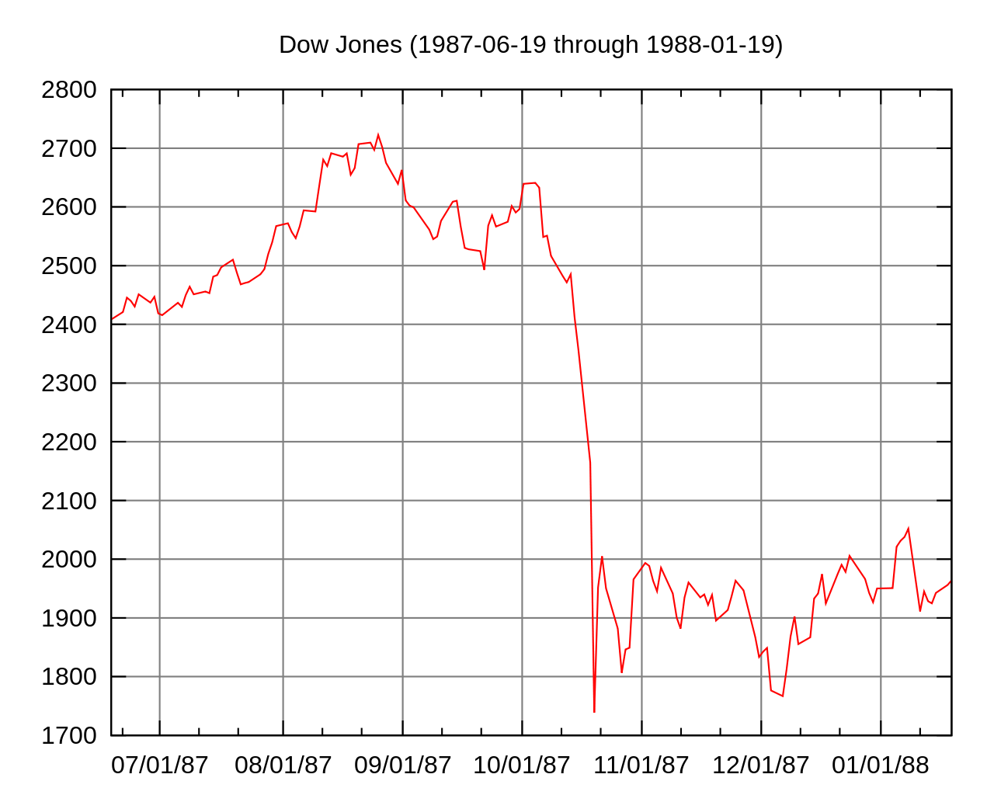

Figura: Imagem retirada do S&P Dow Jones Indices.

O caso a seguir tem um grande potencial destrutivo que poderia causar enormes perdas humanas. Devido a um erro de calculo estrutural um tedo do Hartford Coliseu veio a baixo após um grande acúmulo de neve.

Caso 3. No final da década de 70 encontramos uma ocorrência de falha por parte da Engenharia Civil, o desmoronamento do Hartford Coliseu que aconteceu em 1978. Poucas horas depois de milhões de fãs deixarem o Coliseu Hartford, o teto de treliça de aço desabou sob o peso da neve molhada. O programador do software CAD, utilizado para projetar o coliseu, incorretamente assumiu que o suporte do telhado de aço enfrentaria apenas compressão natural. Mas quando um dos suportes inesperadamente recebeu um bloco de neve, este desencadeou uma reação em cadeia que derrubou o telhado de outras seções como dominós. Dessa forma, esse erro é resultado de erros pelo programador por esse não ter preparado o telhado para diversas situações “inesperadas”, dando a ele condições de suportar pesos maiores do que apenas o que é suportado diariamente. Porém, não se deve prender apenas ao programador, já que muitos desmoronamentos são causados por erros de arredondamento, onde valores que necessitam da exatidão são arredondados, gerando desvios que provocam desmoronamentos. Por isso, além de um estudo mais detalhado, por parte do programador, da estrutura, os cálculos devem ser analisados de maneira profunda evitando erros, por pequenos arredondamentos, que possam gerar grandes constrangimentos e acidentes. Logo, para resolver o problema o próximo teto deverá ser construído com treliças que suportem um peso maior, sendo feito esse peso através de cálculos com exatidão e que evitem arredondamentos, seja por truncamento ou de maneira simétrica. No caso em questão a punição aplicada foi apenas financeira pois a empresa responsável teve que arcar com a reconstrução do prédio e multas aplicadas por pôr vidas humanas em risco. O custo total do prejuizo gerado foi de 70 milhões de dólares, além de outros danos de 20 milhões para a economia local. (Capretzer, 1978)

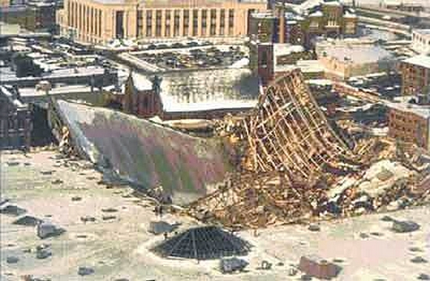

Figura: Retirado de documentos oficiais do The Hartford Coliseu.

No próximo caso, demostraremos que o erro numérico não estão especificamente em uma parte ou em uma ciência definida, e que, por maiores que sejam as mentes envolvidas no processo, ainda sim, o erro deve ser tratado como uma possibilidade não remota de acontecer.

Caso 4. A Agência espacial Estadunidense (NASA) completaria sua décima missão com o lançamento do ônibus espacial Challenger, no dia 28 de Janeiro de 1986, na base de lançamentos STS-51-L. Esse lançamento contava com cientistas renomadas, engenheiros e técnicos extremamente capacitados, capazes de identificar falhas e erros minuciosos. Porém os mesmos trabalhavam sobre pressão para entrega de resultados imediatos. As condições de trabalho eram insuportáveis ao ponto de deixá-los sem noites de sono adequadas e sem a alimentação correta, pois os prazos eram definidos com base na condição climática do planeta. Caso a nave espacial não fosse ao espaço naquele dia o projeto seria adiado e a necessidade da pesquisa espacial cairia em descrença. Porém, mesmo com todo os esforços gerado pela equipe de pesquisa espacial para manter o projeto dentro do cronograma não foi possível identificar erros no projeto e um defeito nos tanques de combustível causou a explosão da Challenger, matando todos seus tripulantes, inclusive a professora Christa McAuliffe, a primeira civil a participar de um voo espacial. Após meses de estudo e refazimento de todos os cálculos de trajetória, falhas e materiais, descobriu-se que a condição climática do dia não favorecia o lançamento do ônibus espacial devido as borrachas de contenção de constituível não suportarem condição climática, e possuírem a resistência de forma adequada.

4 Conclusão

A presente investigação apresentou que, mesmo com tudo os estudos e esforços técnicos e numéricos bem elaborados, não excluímos a possibilidade de erros numéricos sejam elas na forma de calculos de matérias, químicos ou computacionais. O que podemos fazer para garantir a segurança de nossos projeto e testar sempre o máximo possível, verificar manipulações algébricas de forma adequada, estudar modelos já apresentados aplicar solução por meio de algoritmo numérico, verificar arredondamentos decimais, truncamentos de forma exaltavas para que possamos mudar a margem de erro significativamente, assim poderemos evitar tragedias e perdas desnecessárias de vidas. Podemos seguir os seguintes passos para uma afetiva evolução: Formulação precisa de um modelo matemático e o seu modelo numérico relacionado, construção de um método destinado a resolver o problema numérico e implementação de um método para calcular a solução.

Referências

Associação Brasileira de Educação de Engenharia, 2014: http://www.abenge.org.br/CobengeAnteriores/2006/artigos/9_103_338.pdf

Sociedade Brasileira de Matemática Aplicada, 2014
http://www.sbmac.org.br/bol/bol-2/artigos/ariane5.html

Site de Apoio a Tecnologia da Informação
http://www.profissionaisti.com.br/2012/01/alguns-dos-mais-famosos-erros-de-softwares-da-historia/

SBIS - Sociedade Brasileira de Informática em Saúde
http://www.sbis.org.br/

Métodos Computacionais I da Escola Politécnica/UPE 2013.1
http://mc1poli.pbworks.com/f/Erros.pdf

Representação de Números e Erros
http://minerva.ufpel.edu.br/~rudi/grad/ModComp/MetNum/html/Apostilach1.html

Sociedade Brasileira de Computação
http://www.sbc.org.br/

